ACTIVITY PERTEMUAN 4
NAMA : MAULANA ABDUL AZIZ
NPM : 50425612
KELAS : 1IA04
MATERI : FLASK
MATA PRAKTIKUM : ALGORITMA PEMROGRAMAN 2B

(Screenshoot langkah-langkah sesuai video pembelajaran dan jelaskan dengan ringkas)

- Persiapan Struktur Folder

- Masuk ke folder utama praktikum, yaitu AP2B_50425612.

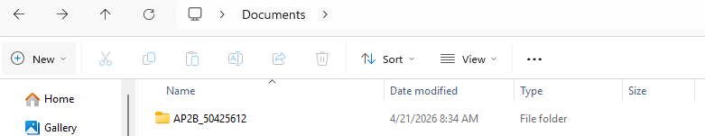

- Membuat sub-folder baru dengan format penamaan pert4_50425612 sebagai wadah file proyek pertemuan ini.

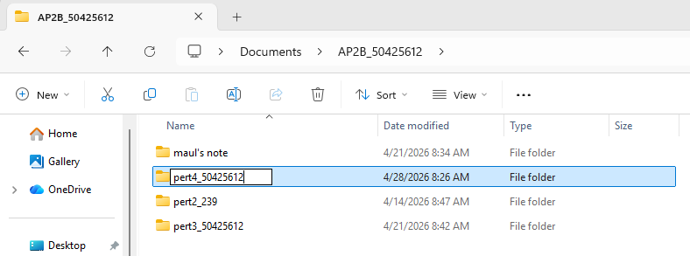

- Logikanya, pemisahan folder ini dilakukan agar manajemen file antar pertemuan tetap rapi dan terstruktur.

- Membuka VS Code

- Klik pada address bar folder yang telah dibuat, ketik cmd, lalu tekan Enter untuk membuka Command Prompt pada direktori tersebut.

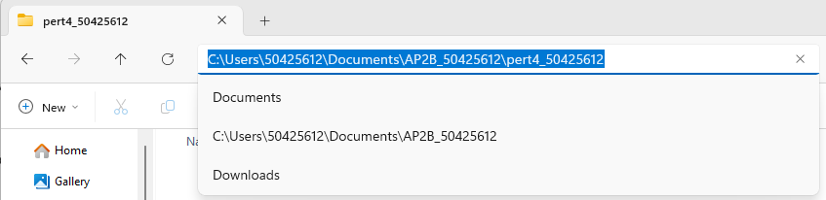

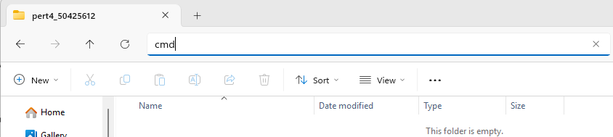

- Di dalam terminal, ketik perintah python --version untuk memastikan Python (minimal versi 3.11) sudah terpasang dengan benar. Dalam dokumentasi ini, versi yang terdeteksi adalah 3.14.4.

- Ketik perintah code . untuk membuka folder tersebut secara otomatis ke dalam Visual Studio Code.

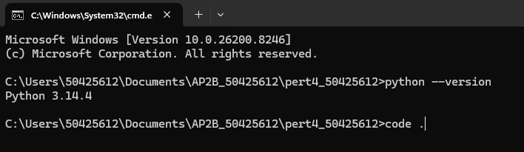

- Setup file dan buat program

- Di dalam VS Code, buat file Python baru dengan nama app.py.

- Logikanya, file ini akan berfungsi sebagai server utama yang menangani logika API dan pengelolaan data buku secara terpusat.

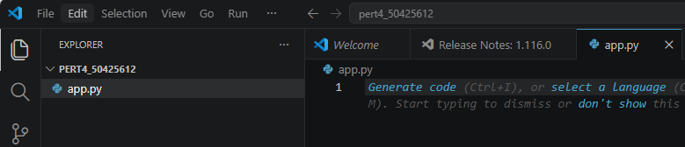

- Tuliskan kode program dasar dengan mengimpor Flask, jsonify, request, dan json, lalu inisialisasi aplikasi Flask.
- Deklarasikan variabel datas sebagai list of dictionaries yang berisi katalog buku awal (contoh: Madilog dan Animal Farm) mencakup ID, judul, penulis, dan harga .
- Buat fungsi helper format_rupiah(amount) untuk mengubah angka harga menjadi format mata uang Rupiah agar lebih mudah dibaca oleh pengguna.

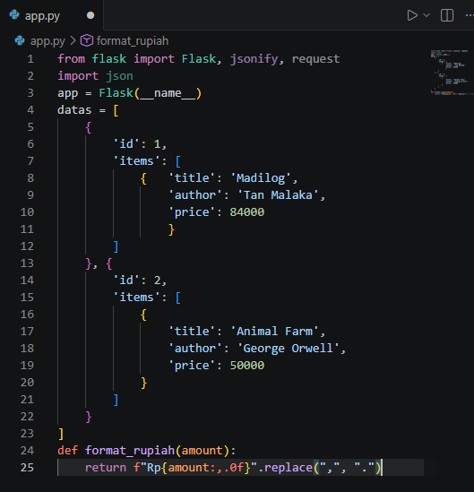

- Implementasi Route CRUD (Create, Read, Delete)
Menyusun fungsi-fungsi untuk mengelola operasional data melalui protokol HTTP:
- Method GET:
  - Membuat rute /book (fungsi getAll) untuk menampilkan seluruh daftar buku yang tersedia.
  - Membuat rute /book/<int:id> (fungsi getById) untuk mencari dan menampilkan buku spesifik berdasarkan parameter ID yang dimasukkan.
- Method POST:
  - Menambahkan fungsi addBook() pada rute /book untuk menerima data JSON baru dari pengguna, lengkap dengan validasi tipe data agar input tetap konsisten dan aman.
- Method DELETE:
  - Mengimplementasikan rute /book/<int:id> dengan fungsi deleteBook(id) untuk menghapus entri data dari server berdasarkan ID yang dipilih.
Logikanya, setiap rute menggunakan jsonify agar respon dikirim dalam format JSON yang standar dan universal.
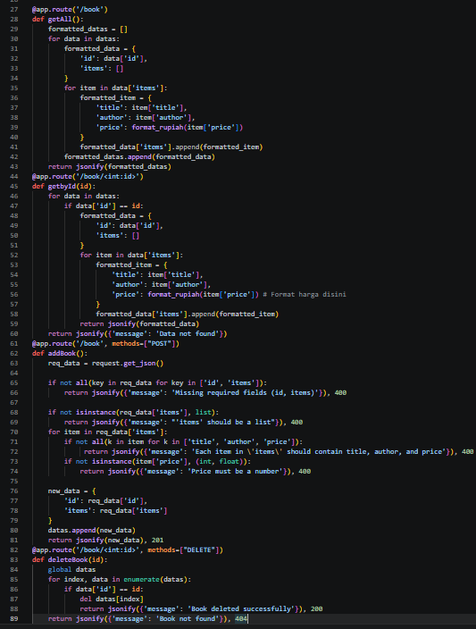
- Tambahkan rute dasar (/) yang akan memberikan respon sapaan "Halo Maulana Abdul Aziz !" saat server diakses.

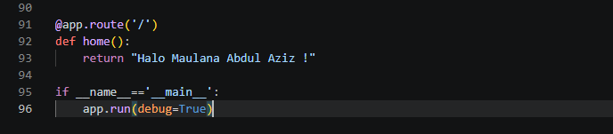
- Jalankan server Flask dengan perintah app.run(debug=True) di bagian akhir kode.
- Logikanya, mode debug diaktifkan agar server otomatis melakukan restart setiap kali ada perubahan pada kode, memudahkan proses pengembangan.

Konfigurasi Lingkungan Virtual (Venv) dan Instalasi
- Mempersiapkan isolasi lingkungan agar dependensi proyek tidak tercampur:
- Buka terminal internal VS Code (Ctrl + Shift + ') dan ketik perintah python -m venv .env untuk membuat virtual environment baru.
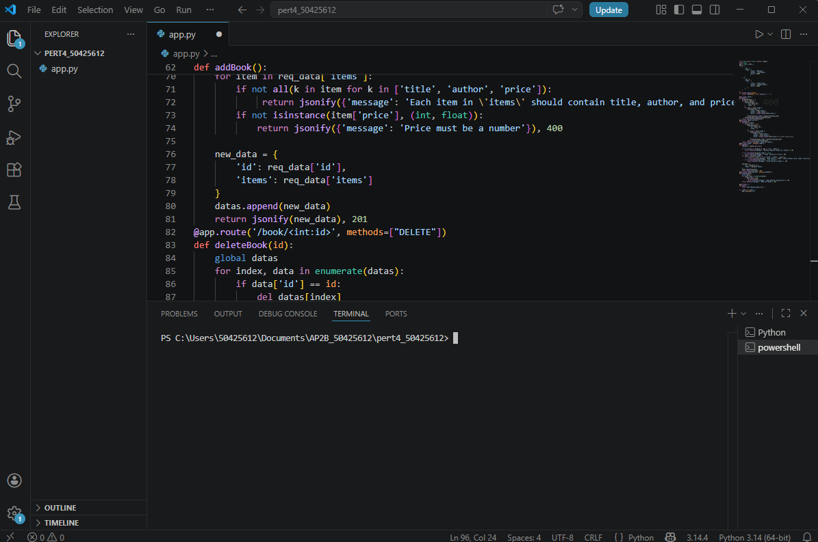

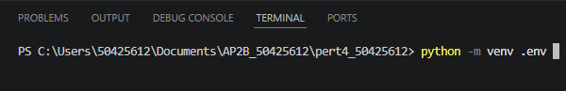

- Atur kebijakan eksekusi terminal dengan perintah Set-ExecutionPolicy Unrestricted -Scope Process agar skrip aktivasi dapat dijalankan.

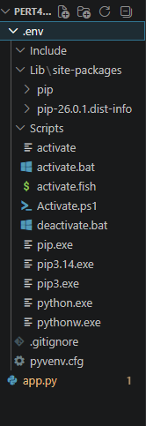
- Aktivasi lingkungan dengan mengetik .env\Scripts\activate. Tanda (.env) pada terminal menunjukkan lingkungan sudah aktif.

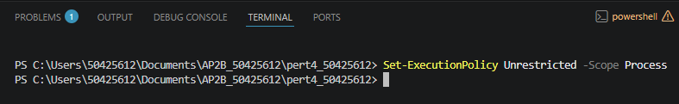

- Mengaktivasi dengan activate, .env adalah tanda program kita sudah berada dalam environtmentnya

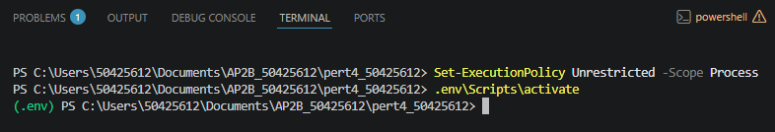

- Jalankan perintah pip install Flask untuk memasang framework Flask ke dalam lingkungan virtual tersebut.
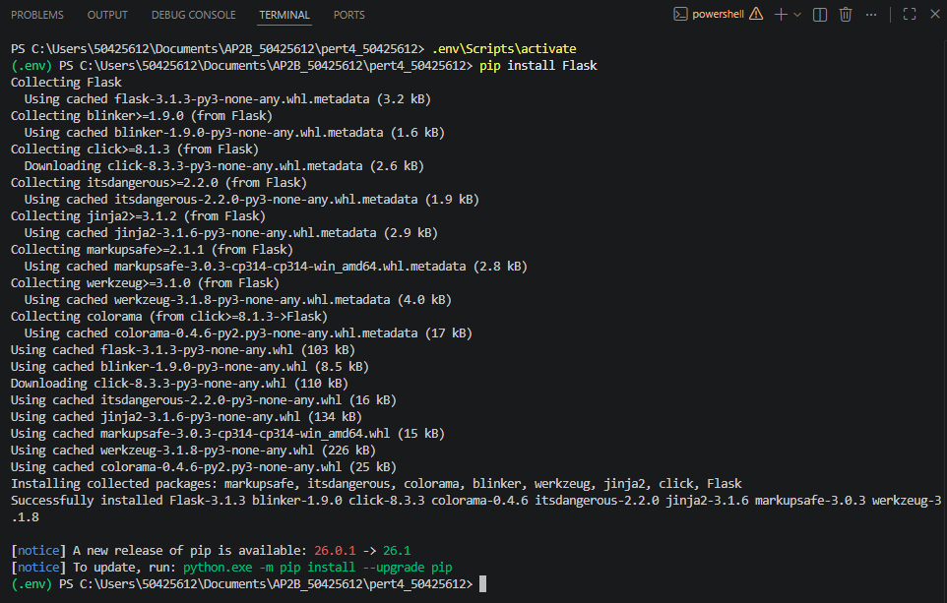

- Aktivasi Server dan Pengujian API
- Tahap akhir untuk menjalankan dan memverifikasi aplikasi:
- Jalankan server melalui terminal dengan perintah python app.py.

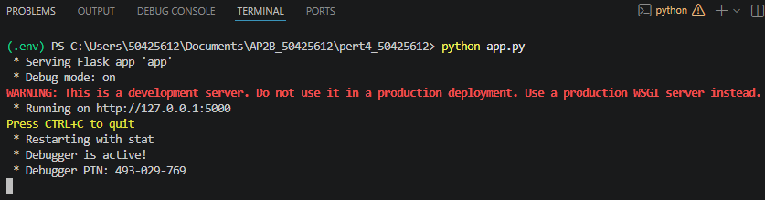
- Setelah muncul pesan Running on http://127.0.0.1:5000, buka tautan tersebut di browser untuk melihat hasilnya.

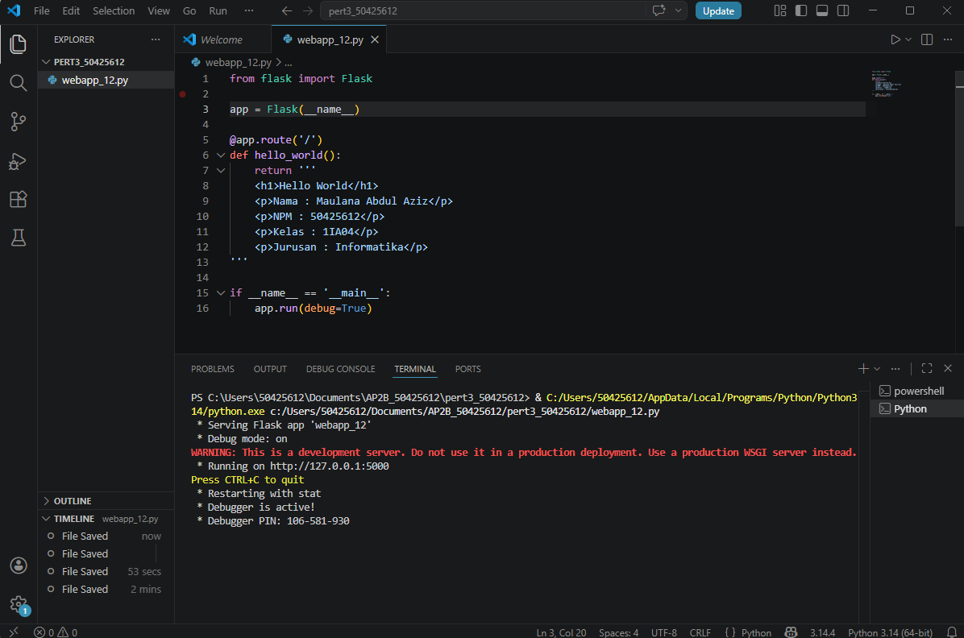
- Tambahkan rute dasar (/) yang memberikan respon sapaan "Halo Maulana Abdul Aziz!" sebagai indikator server berjalan.

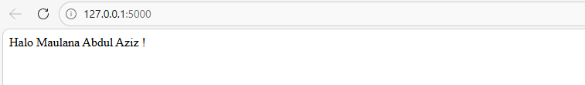
- Lakukan pengujian rute:
  - Akses http://127.0.0.1:5000/book untuk melihat seluruh data dalam format JSON yang sudah rapi (pretty-print).

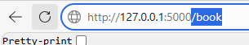
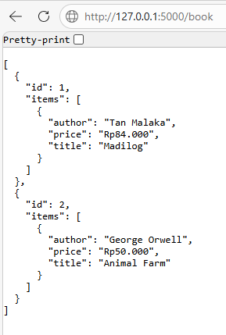
- Akses http://127.0.0.1:5000/book/2 untuk memverifikasi pencarian data berdasarkan ID.

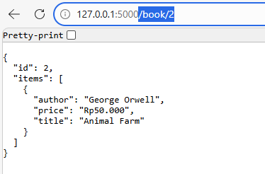

Logikanya, penggunaan mode debug=True memungkinkan server melakukan restart otomatis setiap ada perubahan kode, sangat memudahkan proses pengembangan.

